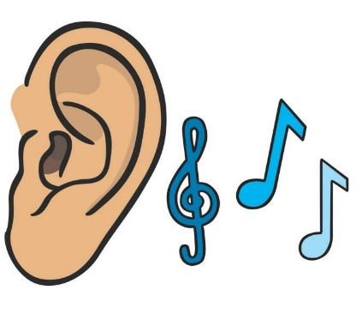
Консультация
«Роль фонематического слуха в развитии речи детей»
Подготовила учитель-логопед Кузьмина А.А.
Хорошо подготовить ребенка к школе, создать основу для обучения грамоте можно только в процессе систематической работы по развитию фонематического восприятия, которое содержит в себе два компонента:
- Фонематический слух – это способность воспринимать на слух и точно дифференцировать все звуки речи, особенно близкие по звучанию, и элементарный звуковой анализ.
- Фонематическое восприятие – это более тонкий, чем физический, систематизированный слух, специальные умственные действия, позволяющие определять звуковую структуру слова, его «слоговой скелет».
При несформированности фонематического слуха, ребенок воспринимает (запоминает, повторяет, пишет) не то что ему сказали, а то, что он услышал (иногда точно, а порой очень приблизительно).
Ребенок может допускать следующие ошибки:
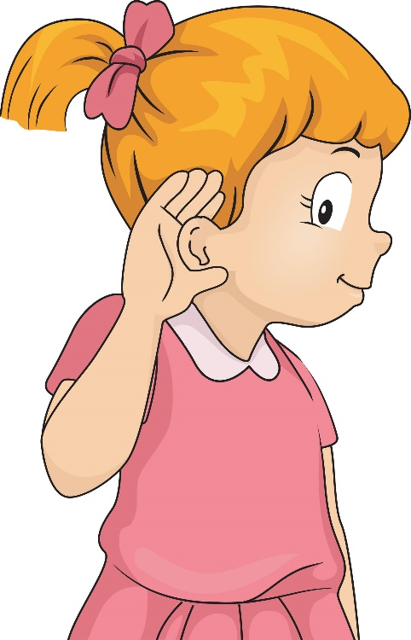
1. Замены звонких согласных парными глухими и наоборот («томик» вместо «Домик», «удюг» вместо «утюг»).
2. Замены мягких согласных соответствующими твердыми и наоборот («ден» вместо «день», «клюмба» вместо «клумба»).
3. Замены свистящих звуков ([С], [З], [Ц] шипящими [Ш], [Ж], [Щ], [Ч]), («сапка» вместо «шапка», «сапля» вместо «цапля» и т.д.).
4. Разнообразные буквенные замены в группе сонорных гласных ([Р], [Р’], [Л], [Л’], и [Й]), («глачи» вместо «грачи», «гойка» вместо «горка» и т.д.).
Правильное восприятие звуков возникает не сразу. Это результат постепенного развития.
Как правильно развивать фонематический слух:
- 1 этап – развитие восприятия не речевых звуков (звуки природы, голоса животных, бытовых предметов и т.д.). Ребенок может научиться говорить и мыслить, только воспринимая и узнавая природные, бытовые и музыкальные шумы, голоса животных, птиц и людей. При этом различение неречевых звуков должно обязательно сопровождаться развитием чувства ритма. Чтобы образ предмета, издающего звук, был более полным, и ребенок мог догадаться о нем по ситуации, предмет этот нужно рассматривать, если возможно трогать, брать в руки. Кроме того, полезно выполнять упражнения с закрытыми глазами, анализировать шумы только на слух, без опоры на зрение.
Примеры игр:
«Вдруг, как в сказке, скрипнула дверь». Проанализируйте с ребенком бытовые шумы: скрип двери, звук шагов, телефонный звонок, свисток, тиканье часов, шум льющейся и кипящей воды, шелест страниц, и так далее. Ребенок должен научиться узнавать их звучание с открытыми и закрытыми глазами.
«Волшебная палочка». Предложите ребёнку взять «волшебную» палочку и постучать ею по любым предметам, находящимся в доме. Попросите его прислушаться к этим звукам и попытаться запомнить, что как звучит. Затем незаметно ударьте «волшебной» палочкой по одному из предметов, а ребенок пусть вспомнит, чей это звук.
«Где позвонили?». Для этой игры необходим колокольчик или другой звучащий предмет. Малыш закрывает глаза, вы встаете в стороне от него и тихо звоните. Ребенок должен повернуться к тому месту, откуда он слышит звук, и с закрытыми глазами рукой показать направление, потом открыть глаза и проверить себя.
- 2 этап – развитие речевых звуков. Здесь предлагается множество интересных и увлекательных игр и упражнений.
«Правильно-неправильно». Взрослый показывает ребенку картинку и громко, четко называет то, что на ней нарисовано, например, «Вагон». Затем объясняет: «Я буду называть эту картинку то правильно, то неправильно, а ты внимательно слушай. Если я ошибусь – хлопни в ладоши». Пример: Пагон, багон, Вагон, дагон и т. д.
«Придумай имя». Придумайте имя мальчику (девочке) на заданный звук, например, звук [Н] – Настя, Надя, Наташа. Звук [В] – Вова, Ваня, Вася, Валера.
«Отгадай слово». Задача – учить составлять слова по первым звукам предметов, изображенных на картинках. Угадай по первым звукам, изображенных на картинках предметов слово. Например: лебедь, иголка, стол, арбуз (лиса).
«Назови последний звук». Задача – учить выделять последний звук в слове. Назови предметы, изображенные на картинках, выделяя последние звуки в словах. Например: дом – [М], дуб – [Б].
Для этой игры не следует брать слова с йотированными гласными буквами в конце ( Я, Е, Ё, Ю), так как они обозначают двойные звуки [ЙА], [ЙО], [ЙУ], [ЙЭ].

